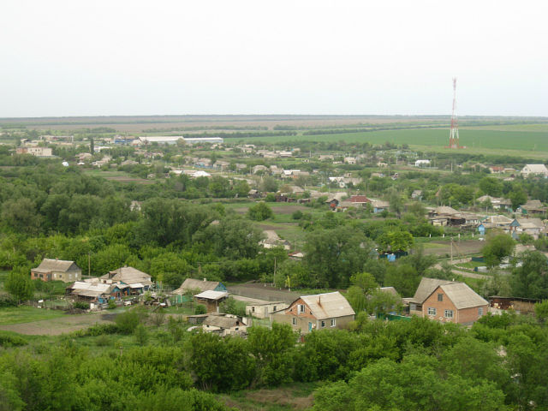

Исполнение бюджета Волошинского сельского поселения Миллеровского района за 2020 год

Основные параметры бюджета Волошинского сельского поселения Миллеровского района за 2020 год
тыс. рублей
Расходы
16 628,3 тыс.рублей
Дефицит (профицит)
489,2 тыс.рублей
Доходы
17 117,5 тыс.рублей

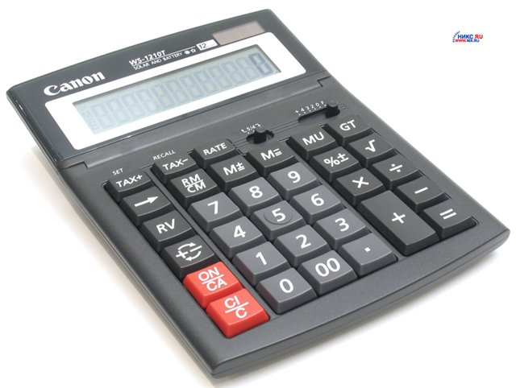

Увеличение собираемости налогов

Обеспечена работа Комиссии при Администрации Волошинского сельского поселения по вопросам собираемости налогов и других обязательных платежей (Постановление Администрации Волошинского сельского поселения от 08.06.2015 года №43).

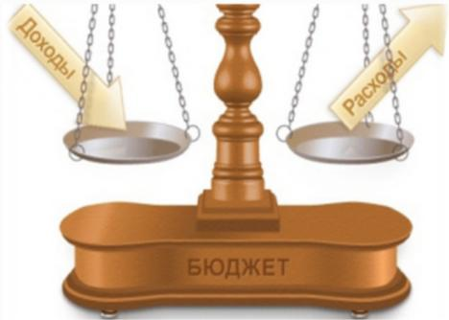

Проведено 4 заседания комиссии

В результате реализации полного комплекса мер в бюджет Волошинского сельского поселения Миллеровского района поступило 41,0 тыс. рублей

Динамика поступлений доходов бюджета
Волошинского сельского поселения Миллеровского района
тыс. рублей
104,7%

132,8%
82,5%
107,0%
109,9%

Динамика доходов бюджета Волошинского сельского поселения Миллеровского района в 2015-2020 гг. тыс. рублей
Объем налоговых и неналоговых доходов бюджета Волошинского сельского поселения Миллеровского района в 2020 году составил 6 864,6 тыс. рублей
тыс. рублей

Динамика собственных доходов бюджета Волошинского сельского поселения Миллеровского района
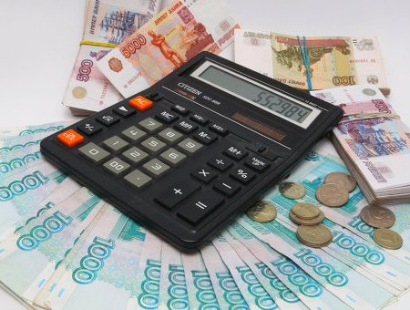
6 864,6 тыс. рублей

Структура налоговых и неналоговых доходов бюджета Волошинского сельского поселения Миллеровского района в 2020 году составили 6 864,6 тыс. рублей.

Структура налоговых доходов бюджета Волошинского сельского поселения Миллеровского района в 2020 году

Формирование и исполнение бюджета на основе 8 муниципальных программ Волошинского сельского поселения

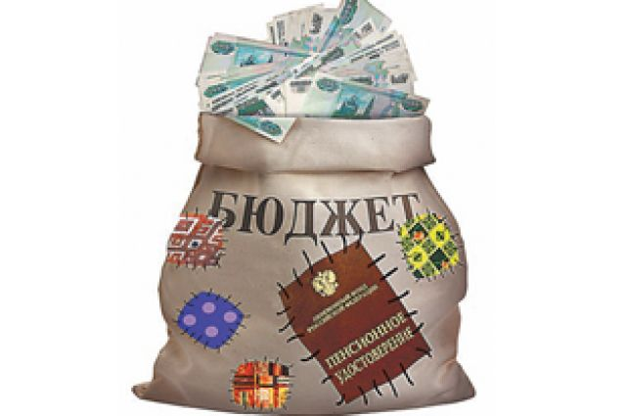

Бюджет Волошинского сельского поселения Миллеровского района 2020 года сформирован и исполнен в программной структуре расходов на основе утвержденных Администрацией Волошинского сельского поселения 8 муниципальных программ.

На их реализацию было направлено в 2020 году
15 887,3 тыс. рублей.

Динамика расходов бюджета Волошинского сельского поселения Миллеровского района на культуру
тыс.рублей
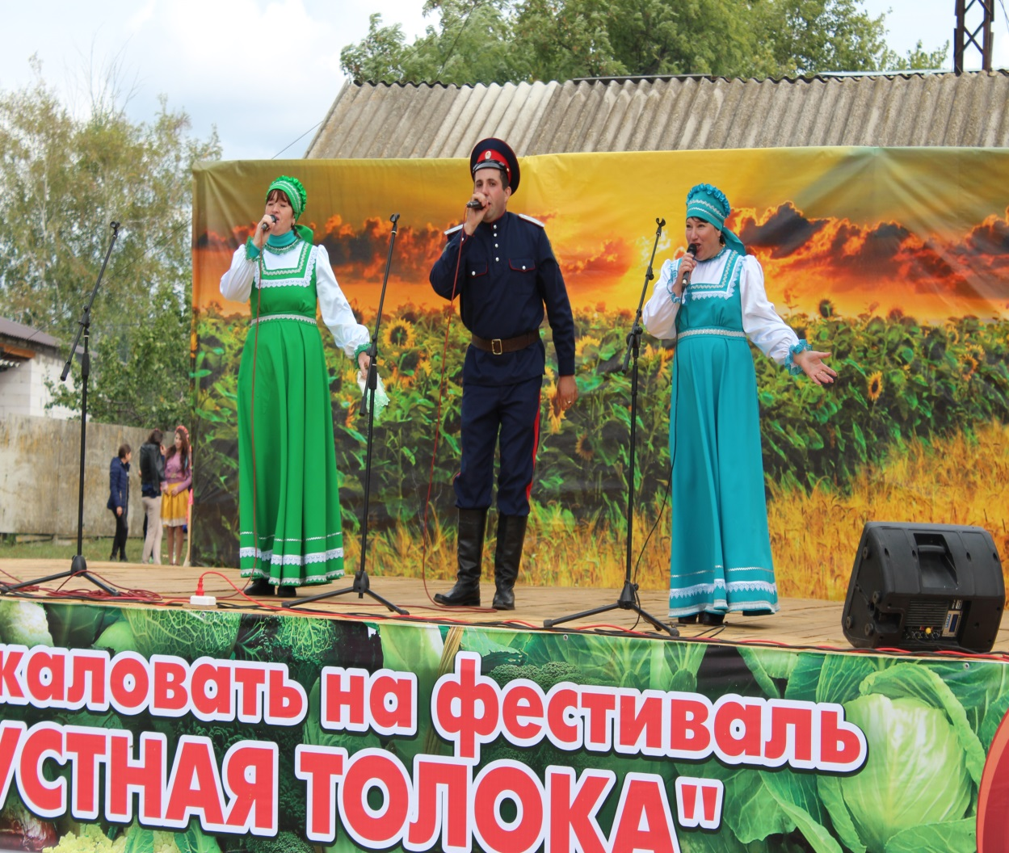
Структура расходов бюджета Волошинского сельского поселения Миллеровского района в 2020 году по отрасли «Культура»
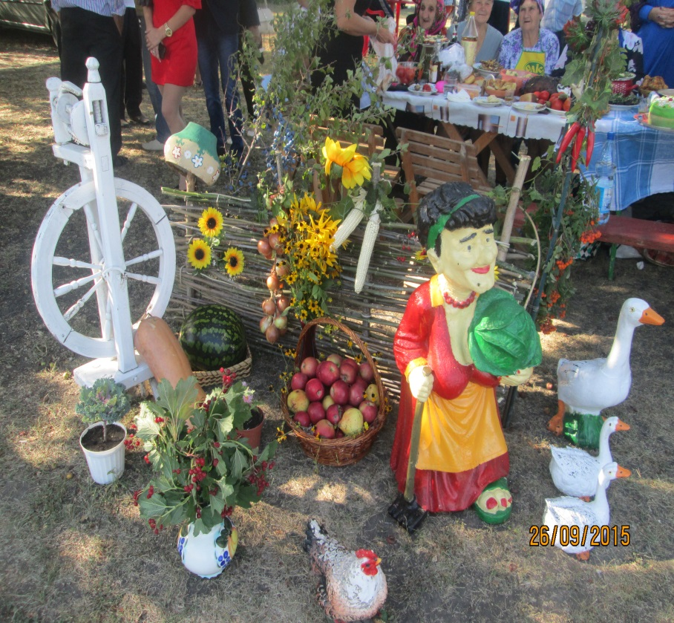
Структура расходов бюджета Волошинского сельского поселения Миллеровского района в 2020 году 16 628,3 тыс. рублей

Динамика расходов бюджета Волошинского сельского поселения Миллеровского района в 2017-2020 гг.
тыс. рублей

Структура муниципальных программ Волошинского сельского поселения
в 2020 году
Развитие культуры (6 727,1 тыс. рублей – 42,3%)

Информационное общество (39,8 тыс.рублей – 0,3 %)

Всего:
15 887,3
тыс. рублей
Жилищно-коммунальное хозяйство (3 270,7 тыс. рублей 20,6%)

Обеспечение общественного порядка и профилактика правонарушений - 0,0 тыс.руб. р.рублей – 0,0 %)

Социальная поддержка граждан (273,0 тыс. рублей – 1,7 %)

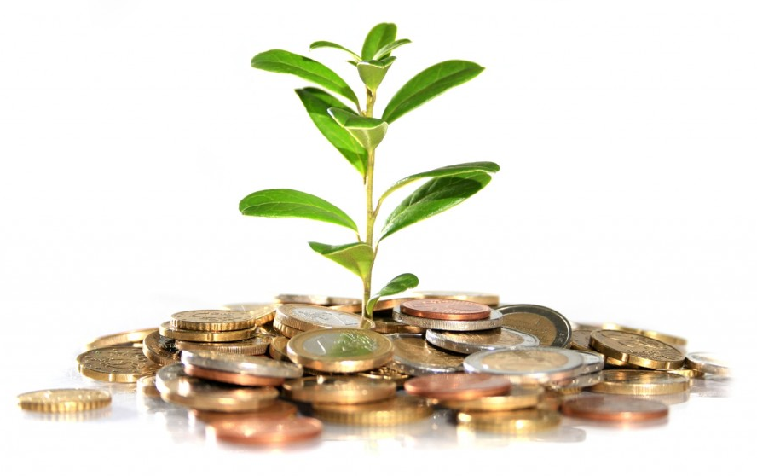

Финансы (5 555,1 тыс. рублей – 40,0 %)

Обеспечение жильем
(0,0 тыс. рублей – 0,0%)

Пожарная безопасность и безопасность людей на водных объектах
(21,6 тыс. рублей – 0,1%)

Динамика безвозмездных поступлений от других бюджетов бюджетной системы Российской Федерации в бюджет Волошинского сельского поселения Миллеровского района
тыс. рублей

Объем безвозмездных поступлений от других бюджетов бюджетной системы Российской Федерации в бюджет Волошинского сельского поселения Миллеровского района

тыс. рублей
Наименование | 2017 год | 2018 год | 2019 год | 2020 год
Всего | 6 179,8 | 9 435,6 | 10 036,4 | 10 252,9
Дотации | 4 676,3 | 6 883,2 | 7 786,8 | 7 904,9
Субвенции | 173,5 | 192,9 | 208,4 | 231,3
Субсидии и иные межбюджетные трансферты | 1 330,0 | 2 484,8 | 1 816,1 | 2 118,1
Прочие безвозмездные поступления | 0,0 | 0,0 | 225,1 | 27,0
Возврат остатков субсидий, субвенций и иных межбюджетных трансфертов, имеющих целевое назначение, прошлых лет |  | -125,3 |  | -28,4

